無料 電子小黒板アプリ ｉＯＳ版を公開。黒板編集・検索機能を強化 <ワイズ>

ソフトウェア開発の株式会社ワイズ（本社：長野市）は、工事写真管理システム「フォトマネージャ13」と連携する無料アプリ「電子小黒板 PhotoManager（フォトマネージャ）」のｉＯＳ版を発表、併せて「フォトマネージャ13」のアップデートを公開した。

ｉＯＳ版「電子小黒板 PhotoManager」は、工事写真管理ソフト「フォトマネージャ13」から連携した工種区分情報より撮影時に使用する黒板の絞り込み検索機能を追加。フォントサイズや文字配置箇所の調整機能を強化するなど操作性、検索性を向上し、施工現場での黒板編集操作の効率化を実現した。
また、「フォトマネージャ13」とのデータ連携に利用可能なオンラインストレージサービスを拡充し、クラウド連携の円滑化を図った。
公開済みのＡｎｄｒｏｉｄ版アプリも近日中にバージョンアップの予定。

「フォトマネージャ13」はｉＯＳ版の公開に併せてアップデートプログラムを公開。新たに搭載した電子小黒板編集機能は、ＣＡＤ、ＰＤＦ、Ｅｘｃｅｌ等で作成した豆図データを直接貼り付けることが可能となり、電子小黒板データ作成時間の短縮を可能とした。
電子小黒板編集はCAD・PDF等の画像データ貼付も可能
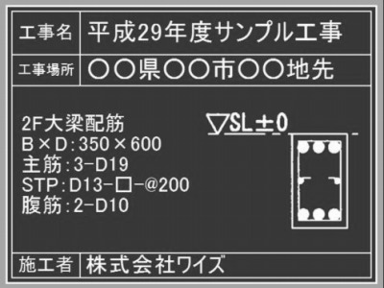
各アプリは電子小黒板を使用した工事写真の信憑性を確保するための改ざん検知機能を搭載。国土交通省の直轄工事においても使用可能。JACIC（一般財団法人日本建設情報総合センター）にて行われるデジタル工事写真の信憑性確認（改ざん検知機能）の検定にも合格している。

「電子小黒板 PhotoManager」は、ｉＯＳ９．０以上で使用可能、App Storeから無料でダウンロードができる。
「フォトマネージャ13」は、１ライセンス９，８００円で提供。アップデートは無料で行うことができる。
※Androidは Google Inc. の商標です。
※IOSは、Cisco の米国およびその他の国における商標または登録商標であり、ライセンスに基づき使用されています。
※App Storeは、Apple Inc.のサービスマークです。

資料請求等のお問い合わせは（株）ワイズ（〇二六―二六六―〇七一〇）、担当・西澤まで。

